**ĐN+ĐK+TTTK**

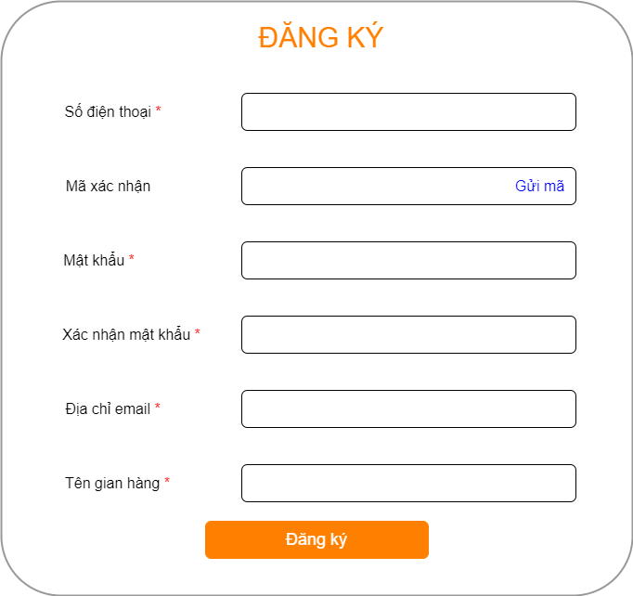

*Bảng biến cố

|  |  |  |  |
| --- | --- | --- | --- |
| STT | Điều kiện kích hoạt | Xử lý | Ghi chú |
| 1 | Khi người dùng nhấn vào nút đăng ký | Gọi hàm đăng ký |  |

+Mô tả các thành phần của giao diện

|  |  |  |  |  |  |  |
| --- | --- | --- | --- | --- | --- | --- |
| STT | Tên | Kiểu | Ý nghĩa | Miền giá trị | Giá trị mặc định | Ghi chú |
| 1 | Số điện thoại | Textfield | Người dùng cung cấp số điện thoại | N/A | N/A |  |
| 2 | Mã xác nhận | Textfield | Điền mã xác nhận từ sđt đã cung cấp | N/A | N/A |  |
| 3 | Mật khẩu | Textfield | Người dùng thiết lập mật khẩu | N/A | N/A |  |
| 4 | Xác nhận mật khẩu | Textfield | Xác nhận lại mật khẩu đã thiết lập trước đó | N/A | N/A |  |
| 5 | Địa chỉ email | Textfield | Người dùng cung cấp địa chỉ email | N/A | N/A |  |
| 6 | Tên gian hàng | Textfield | Người dùng cung cấp tên gian hàng | N/A | N/A |  |

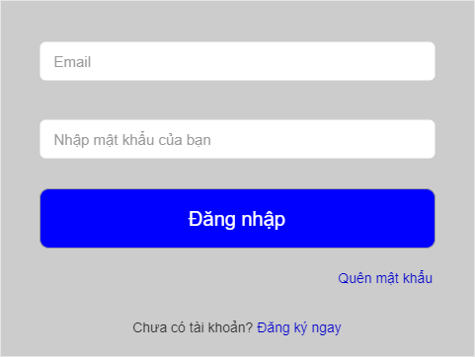

*Bảng biến cố

|  |  |  |  |
| --- | --- | --- | --- |
| STT | Điều kiện kích hoạt | Xử lý | Ghi chú |
| 1 | Khi người dùng nhấn vào đăng nhập | Gọi hàm đăng nhập |  |

+Mô tả các thành phần của giao diện

|  |  |  |  |  |  |  |
| --- | --- | --- | --- | --- | --- | --- |
| STT | Tên | Kiểu | Ý nghĩa | Miền giá trị | Giá trị mặc định | Ghi chú |
| 1 | Email | Textfield | Nhập email đã đăng ký | N/A | N/A |  |
| 2 | Nhập mật khẩu | Textfield | Nhập mật khẩu đã thiết lập khi đăng ký | N/A | N/A |  |

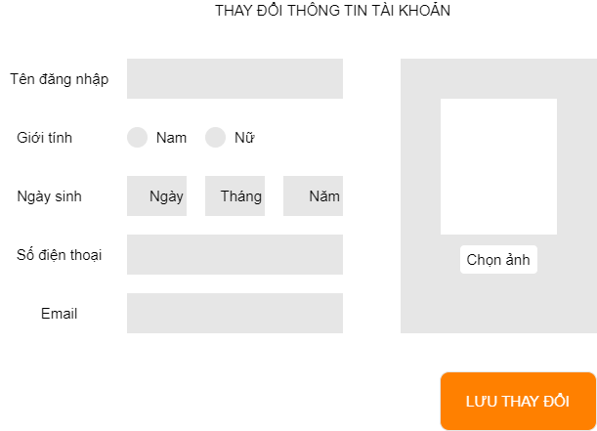

*Bảng biến cố

|  |  |  |  |
| --- | --- | --- | --- |
| STT | Điều kiện kích hoạt | Xử lý | Ghi chú |
| 1 | Khi người dùng nhấn vào lưu thay đổi | Gọi hàm chỉnh sửa thông tin tài khoản |  |

+Mô tả các thành phần của giao diện

|  |  |  |  |  |  |  |
| --- | --- | --- | --- | --- | --- | --- |
| STT | Tên | Kiểu | Ý nghĩa | Miền giá trị | Giá trị mặc định | Ghi chú |
| 1 | Tên đăng nhập | Textfield | Nhập lại tên đăng nhập muốn thay đổi | N/A | N/A |  |
| 2 | Giới tính | checkbox | Dùng để lựa chọn giới tính nam hay nữ | N/A | N/A |  |
| 3 | Ngày sinh | combobox | Dùng để chọn ngày tháng năm sinh nằm trong giới hạn | N/A | N/A |  |
| 4 | Email | Textfield | Dùng để nhập lại email muốn thay đổi | N/A | N/A |  |
| 5 | Chọn ảnh | button | Dùng để lựa chọn thay đổi ảnh đại diện mới | N/A | N/A |  |

**Thiết kế dữ liệu**

+Danh sách các bảng

|  |  |  |  |
| --- | --- | --- | --- |
| STT | Bảng | Ý nghĩa | Ghi chú |
| 1 | Seller account | Được dùng để lưu thông tin tài khoản |  |

+Danh sách các thuộc tính của bảng Seller account

|  |  |  |  |  |  |
| --- | --- | --- | --- | --- | --- |
| STT | Thuộc tính | Kiểu | Ràng buộc | Giá trị | Ghi chú |
| 1 | seller_account_id | Int | PK, not mul |  |  |
| 2 | first_name | Varchar(100) | not null |  |  |
| 3 | last_name | Varchar(100) | not null |  |  |
| 4 | phone_number | Varchar(13) | not null |  |  |
| 5 | email | Varchar(100) | not null |  |  |
| 6 | password | Varchar(255) | not null |  | Được mã hóa bằng md5 |
| 7 | laz_app_key | Varchar(255) | not null |  |  |
| 8 | laz_app_secret | Varchar(255) | not null |  |  |
| 9 | laz_access_token | Varchar(255) | not null |  |  |
| 10 | laz_access_expries | Int(11) | not null |  | Thời hạn của token. Tính bằng giây. Tồn tại 7 ngày đối với app test. 30 ngày đối với app online. |
| 11 | laz_refresh_token | Varchar(255) | not null |  |  |
| 12 | laz_refresh_expries | Int(11) | not null |  | Thời hạn của refresh token. Tính bằng giây. Tồn tại 30 ngày đối với app test. 180 ngày đối với app online. |

**Thiết kế xử lý**

**+**Danh sách các kiểu dữ liệu

|  |  |  |  |
| --- | --- | --- | --- |
| STT | Kiểu dữ liệu | Ý nghĩa | Ghi chú |
|  |  |  |  |

+Danh sách các thuộc tính thuộc kiểu

|  |  |  |  |  |  |
| --- | --- | --- | --- | --- | --- |
| STT | Thuộc tính | Kiểu | Ràng buộc | Giá trị khởi động | Ghi chú |
|  |  |  |  |  |  |

+Danh sách các biến

|  |  |  |  |  |
| --- | --- | --- | --- | --- |
| STT | Biến | Kiểu | Ý nghĩa | Ghi chú |
| 1 | seller_account_id | Int | Nhận giá trị ID |  |
| 2 | first_name | String | Nhận giá trị first name |  |
| 3 | last_name | String | Nhận giá trị last name |  |
| 4 | phone_number | String | Nhận giá trị SĐT |  |
| 5 | email | String | Nhận giá trị email |  |
| 6 | password | String |  | Được mã hóa bằng md5 |
| 7 | laz_app_key | String | Nhận giá trị app key |  |
| 8 | laz_app_secret | String | Nhận giá trị app secret |  |
| 9 | laz_access_token | String | Nhận giá trị access token |  |
| 10 | laz_access_expries | Int |  | Thời hạn của token. Tính bằng giây. Tồn tại 7 ngày đối với app test. 30 ngày đối với app online. |
| 11 | laz_refresh_token | String | Nhận giá trị refresh token |  |
| 12 | laz_refresh_expries | Int |  | Thời hạn của refresh token. Tính bằng giây. Tồn tại 30 ngày đối với app test. 180 ngày đối với app online. |

+Danh sách các hằng

|  |  |  |  |  |  |
| --- | --- | --- | --- | --- | --- |
| STT | Hằng | Kiểu | Giá trị | Ý nghĩa | Ghi chú |
|  |  |  |  |  |  |

+Danh sách các hàm xử lý

|  |  |  |  |  |  |  |
| --- | --- | --- | --- | --- | --- | --- |
| STT | Hàm | Tham số | Kiểu trả về | Thuật giải | Ý nghĩa | Ghi chú |
| 1 | đăng ký |  |  | Vét cạn | Đăng ký tài khoản |  |
| 2 | đăng nhập |  |  | Vét cạn | Đăng nhập vào tài khoản |  |
| 3 | Chỉnh sửa thông tin tài khoản |  |  | Vét cạn | Chỉnh sửa thông tin tài khoản cá nhân |  |